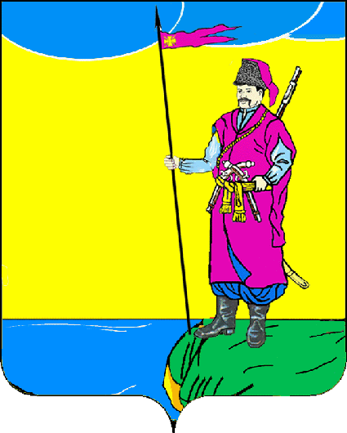
АДМИНИСТРАЦИЯ ПЛАСТУНОВСКОГО СЕЛЬСКОГО ПОСЕЛЕНИЯ ДИНСКОГО РАЙОНА

ПОСТАНОВЛЕНИЕ

от _______________ № _______
станица Пластуновская

Об утверждении Порядка проведения
восстановительного озеленения на территории
Пластуновского сельского поселения Динского района

В соответствии с Федеральным законом от 06.10.2003 г. № 131-ФЗ «Об общих принципах организации местного самоуправления в Российской Федерации», Федеральным законом от 10.01.2002 г. № 7-ФЗ «Об охране окружающей среды», Законом Краснодарского края от 23.04.2013 г. № 2695-КЗ «Об охране зеленых насаждений в Краснодарском крае», руководствуясь уставом Пластуновского сельского поселения Динского района, п о с т а н о в л я ю:
- Утвердить Порядок проведения восстановительного озеленения на территории Пластуновского сельского поселения Динского района (прилагается).
- Общему отделу администрации Пластуновского сельского поселения Динского района (Шиляева) разместить настоящее постановление на официальном Интернет-портале администрации Пластуновского сельского поселения Динского района https://plastunovskoe.ru/ и опубликовать настоящее постановление в установленном порядке.
- Контроль за выполнением настоящего постановления оставляю за собой.
- Постановление вступает в силу после официального опубликования.

Глава Пластуновского
сельского поселения С.К. Олейник
ПРИЛОЖЕНИЕ

УТВЕРЖДЕН
постановлением администрации Пластуновского сельского поселения Динского района
от _______________ № _______

Порядок
проведения восстановительного озеленения на территории
Пластуновского сельского поселения Динского района

1. Общие положения

1.1. Порядок проведения восстановительного озеленения на территории Пластуновского сельского поселения Динского района (далее - Порядок) разработан на основании Федерального закона от 06.10.2003 г. № 131-ФЗ «Об общих принципах организации местного самоуправления в Российской Федерации», Федерального закона от 10.01.2002 г. № 7-ФЗ «Об охране окружающей среды», Закона Краснодарского края от 23.04.2013 г. № 2695-КЗ «Об охране зеленых насаждений в Краснодарском крае».
1.2. Настоящий Порядок регулируют отношения, возникающие в сфере производства восстановительного озеленения зеленых насаждений, взамен утраченных в результате вырубки аварийно-опасных деревьев, сухостойных деревьев и кустарников, осуществления мероприятий по предупреждению и ликвидации аварийных и других чрезвычайных ситуаций на территории Пластуновского сельского поселения Динского района.
1.3. Действие настоящего Порядка распространяются на отношения в сфере производства восстановительного озеленения зеленых насаждений взамен утраченных в результате вырубки аварийно-опасных деревьев, сухостойных деревьев и кустарников, осуществления мероприятий по предупреждению и ликвидации аварийных и других чрезвычайных ситуаций на территории Пластуновского сельского поселения Динского района, независимо от формы собственности на земельные участки, за исключением земельных участков, предоставленных гражданам для индивидуального жилищного строительства, ведения личного подсобного хозяйства, садоводческим или огородническим некоммерческим товариществам, а также земельных участков в границах населенных пунктов, отнесенных к территориальным зонам специального назначения, зонам военных объектов, зонам сельскохозяйственного использования, занятых многолетними плодово-ягодными насаждениями всех видов (деревья, кустарники), чайными плантациями, питомниками древесных и кустарниковых растений, виноградниками.
1.4. Положения настоящего Порядка не распространяются на отношения в сфере охраны зеленых насаждений, расположенных на особо охраняемых природных территориях, землях лесного фонда, землях сельскохозяйственного назначения.

2. Проведение восстановительного
озеленения на территории Пластуновского
сельского поселения Динского района

2.1. Восстановительное озеленение осуществляется путем создания зеленых насаждений взамен утраченных в результате вырубки аварийно-опасных деревьев, сухостойных деревьев и кустарников, осуществления мероприятий по предупреждению и ликвидации аварийных и других чрезвычайных ситуаций.
2.2. В случае вырубки аварийно-опасных деревьев, сухостойных деревьев и кустарников, осуществления мероприятий по предупреждению и ликвидации аварийных и других чрезвычайных ситуаций субъект хозяйственной и иной деятельности производит восстановительное озеленение на том же месте и в том же объеме, установленном местной администрацией поселения.
2.3. Восстановительное озеленение производится в вегетационный период, подходящий для посадки (посева) зеленых насаждений в открытый грунт, в течение двух лет с момента повреждения или уничтожения зеленых насаждений.
2.4. Восстановительное озеленение производится за счет средств субъекта хозяйственной и иной деятельности, производивших вырубку аварийно-опасных деревьев, сухостойных деревьев и кустарников, осуществлявших мероприятия по предупреждению и ликвидации чрезвычайных ситуаций, вследствие действий которого произведено повреждение или уничтожение зеленых насаждений.
2.5. Информирование жителей о производстве восстановительного озеленения осуществляется не позднее, чем за 3 дня до дня проведения соответствующих работ, путем установки информационного щита в местах производства работ лицом, ответственным за производство восстановительного озеленения.
Информационный щит должен иметь размер не менее 2 х 2 м и содержать указание заказчика, подрядной организации, номеров их телефонов, а также вида и количества, подлежащих восстановительному озеленению.
2.6. Проведение восстановительного озеленения без установки информационного щита, указанного в пункте 2.5 настоящего Порядка, не допускается.

3. Ответственность за нарушение настоящего Порядка

3.1. Нарушение требований настоящего Порядка влечет за собой ответственность, предусмотренную законодательством Российской Федерации, законодательством Краснодарского края.

Начальник отдела ЖКХ, земельных
и имущественных отношений
администрации Пластуновского сельского
поселения Динского района К.Г. Зименко

Приложение
к Порядку проведения
восстановительного озеленения

Информационный щит

Внимание! Ведутся работы по:

__________________________________________________________________
__________________________________________________________________
Количество (шт.) и вид зеленых насаждений, ___________________________
____________________________________________________________________________________________________________________________________

Заказчик: __________________________________________________________
Контактный телефон: _______________________________________________
Подрядчик: ________________________________________________________
Ответственный (Ф.И.О.) _____________________________________________
тел. _______________________________________________________________

Просим соблюдать меры безопасности!

